

Integrantes de equipo:

Luis Alejandro Flores Madrigal 11011025

Luis Antonio García Cortez 14011084

Edward Ulises 15011723

Raphael Galindo 15011724

Nora Anisol V. 15011730

Sigue líneas ITSZAPOPAN

# Algoritmo usado

Para la realización de la programación del Sigue-lineas se usó la programación de un controlador PD derivado del controlador PDI el cual realiza el procesamiento de muestreos de forma matemática el cual se eligió por tener una mayor fidelidad al momento de buscar caminos para que el carrito mantenga el curso de la línea que muestrea, esto lo realiza buscando el error el cual tiene que corregir para buscar que los sensores queden centrados como se muestra en la siguiente imagen:

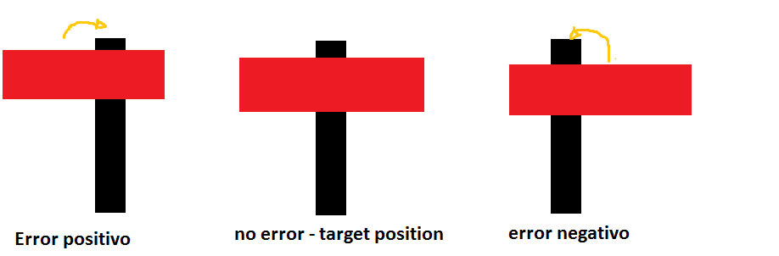

Este muestreo simula una gráfica oscilatoria como se muestra en la siguiente imagen donde se busca que el muestreo sea casi recto o recto.

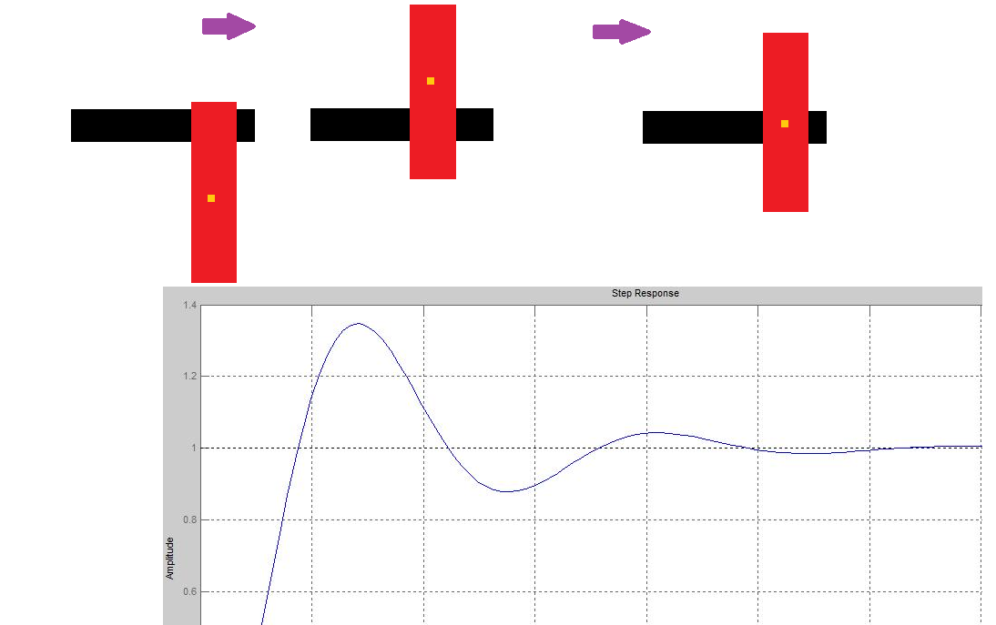

# Diseño esquemático (Hardware)

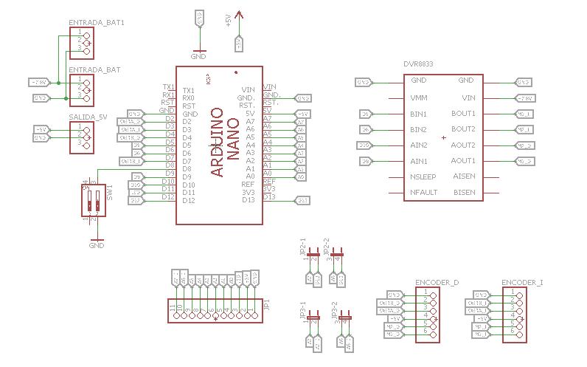

# PCB Diagrama electrónico

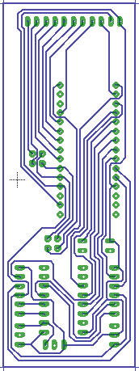

# Diagrama de flujo de la ejecución del programa.

